Giải bài tập Unit 11 A Closer look 1 tiếng Anh 6 sách Kết nối tri thức giúp các em học tốt Tiếng Anh 6.

Giải bài tập Tiếng Anh 6 Unit 11 A Closer look 1
Thực hiện các yêu cầu của sách giáo khoa khi giải bài tập Tiếng Anh 6 Kết nối tri thức tập 2 trang 50-51 về từ vựng và phát âm.

Vocabulary

I. The three Rs stands for Reduce- Reuse - Recycle. Draw a line from a symbol in column A to its matching word in column B and its meaning clumn C
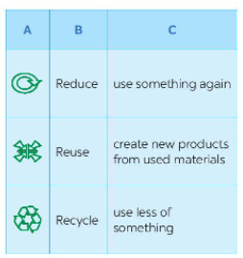
Answer
- Picture 1 - Reuse - using something again
- Picture 2 - Reduce - using less of something
- Picture 3 - Recycle - creating new products from used materials

II. Write a word/phrase in the box under each picture
rubbish plastic bottle glass noise plastic bag paper water clothes
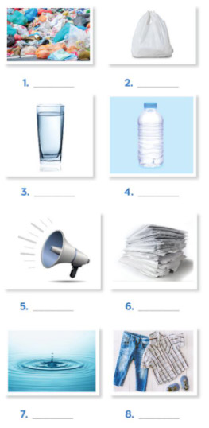
Answer
1. rubbish
2. plastic bag
3. glass
4. plastic bottle
5. noise
6. paper
7. water
8. clothers

III. Work in pairs. Put the words from 2 into groups. Some words can belong to more than one group
Reduce | Reuse | Recycle
Answer
Reduce | Reuse | Recycle
- plastic bottle  - plastic bag  - clothes  - paper  - glass  - water  - rubbish  - noise | - glass  - clothes  - water  - paper  - plastic bottle  - plastic bag | - clothes  - glass  - paper  - plastic bottle

Pronunciation
Rhythm in the sentences
In a sentence, the stressed and unstressed syllables combine to make rythm.

IV. Listen to these sentences, then repeat. Pay attention to the bold syllables
1. If you cycle, it'll help the Earth
2. Water is good for your body.
3. The students are planting trees in the garden.
4. Is it better to use paper bags?
5. We are happy to walk to school
Answer
Học sinh thực hành trên lớp

V. Listen to the conversation. Pay attention to the bold syllables.
Then practise the conversation with a classmate.
Vy: What are you doing?
Mi: I'm writing an article about going green.
Vy: Great! I'm writing a poem about the 3Rs.
Mi: Let me read it.
Vy: I'm still writing. Wait for a minute.
Answer
Học sinh thực hành trên lớp
-/-
Giải bài tập Tiếng Anh 6 Unit 11: Our Greener world - A closer look 1 sách Kết nối tri thức do Đọc tài liệu tổng hợp, hi vọng sẽ giúp các em học tốt môn Tiếng Anh 6 thật thú vị và dễ dàng.

